**Nożyczki do form - zalety**

**Nożyczki do form to jedno z najprzydatniejszych narzędzi, które powinna posiadać każda stylistka paznokci. Niewiele osób zdaje sobie sprawę z wielu zalet, które one posiadają. Dlatego właśnie przygotowaliśmy ten wpis, w którym opiszemy Wam wszystkie zalety nożyczek do form.**

**Nożyczki do form** to jedno z najprzydatniejszych narzędzi, które powinna posiadać każda stylistka paznokci. Niewiele osób zdaje sobie sprawę z wielu zalet, które one posiadają. Dlatego właśnie przygotowaliśmy ten wpis, w którym opiszemy Wam wszystkie zalety nożyczek do form.

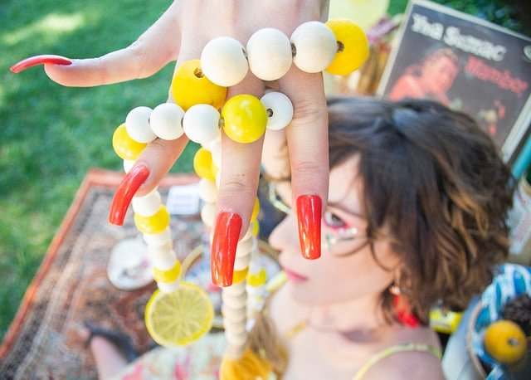

**Szablony do paznokci**

Jeśli chcesz, zrozumieć jak bardzo przydatne są *nożyczki do form*, musisz najpierw poznać szablony do paznokci. Dzięki nim możesz łatwo oraz szybko nabudować, a nawet przedłużyć płytkę paznokcia. Zapewni to Twoim dłonią estetyczny oraz elegancki wygląd. Używając szablonów do paznokci, już nigdy nie będziesz musiała męczyć się z nierównymi paznokciami. Szablony do paznokci są też dobrym pomysłem dla osób, którym trudno jest zapuścić długie paznokcie. Z wykorzystaniem szablonów i odpowiednio mocnego żelu mogą mieć tak długie paznokcie jak tylko chcą.

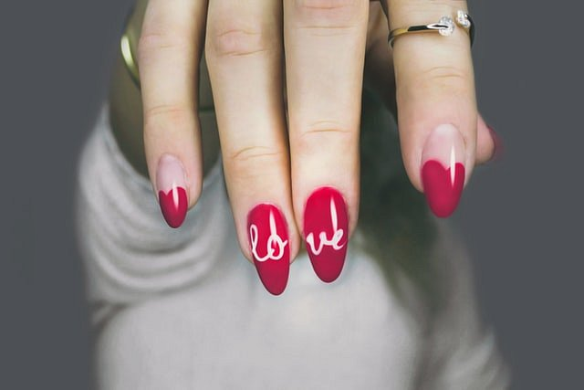

**Nożyczki do form - do czego się przydają**

Jak wiadomo, każdy człowiek jest wyjątkowy i niepowtarzalny. Trudno jest zatem stworzyć jeden produkt, który będzie pasował na wszystkich tak samo jak nie ma jednego uniwersalnego rozmiaru ubrań. Dlatego właśnie warto kupić [nożyczki do form](https://dobremani.pl/3585-nozyczki-do-form.html) dzięki, którym przytniesz szablo tak, aby idealnie pasował do twojego wyjątkowego kształtu paznokcia. Dzięki odpowiedniemu przycięciu szablonu masz pewność, że szablon będzie idealnie dopasowany do płytki paznokcia. *Nożyczki do form* można również wykorzystywać do przycinania naklejek lub foli wykorzystywanych do zdobienia paznokci.